Домашнее задание по сольфеджио для 3 ДОП от 24.12.22

Внимание! С 31.12 у детей каникулы, вы не приходите в школу. Увидимся на уроках 14.01 (сб).
- Попевки на интервалы.
Повторять все попевки на интервалы от м2-б7. Играть и петь наизусть!
14.01 пишем слуховой диктант на интервалы, на оценку.
Особенно повторить последние попевки на септимы:
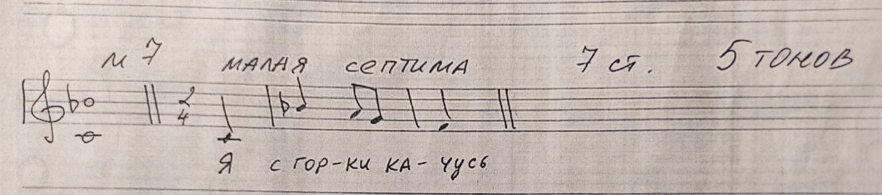
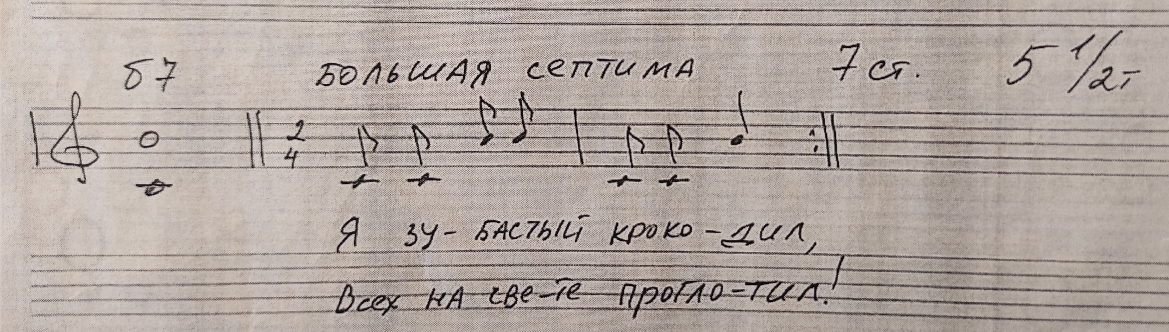
- Калмыков и Фридкин, 219.
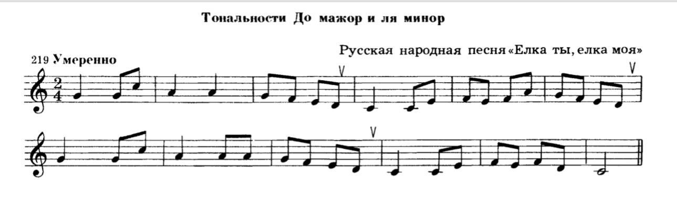
Читать ноты в ритме с дирижированием.

